**KAUNO TECHNOLOGIJOS UNIVERSITETAS**

**INFORMATIKOS FAKULTETAS**

**OBJEKTINIS PROGRAMŲ PROJEKTAVIMAS (T120B516)**

**Inžinerinis projektas**

Darbą rengė:

Justas Valotka, IFF-5/8

Matas Kulkovas, IFF-5/5

Rytis Pranckūnas, IFF-5/6

Darbą priėmė:

lekt. Andrej Ušaniov

**KAUNAS 2018**

**TURINYS**

**Projekto aprašymas** 4

**Žaidimo reikalavimai** 5

**Žaidimo Use Case diagrama** 5

**Projekto klasių diagramos** 6

**Šablonai** 9

**Singleton** 9

**Factory** 10

**Strategy** 12

**Observer** 14

**Adapter** 15

**Decorator** 16

**Command** 17

**Facade** 19

**PAVEIKSLĖLIAI**

pav 1. "Swords and Sandals" žaidimo langas - projekto orientyras 4

pav 2. Use Case diagrama 5

pav 3. "Client" paketo klasių diagrama 6

pav 4. "Server" paketo klasių diagrama 7

pav 5. "Objects" paketo klasių diagrama 8

pav 6. Singleton šablono diagrama 9

pav 7. Factory šablono diagrama 10

pav 8. Strategy šablono diagrama 12

pav 9. Observer šablono diagrama 14

pav 10. Adapter šablono diagrama 15

pav 11. Decorator šablono diagrama 16

pav 12. Command šablono diagrama 17

pav 13. Facade šablono diagrama 19

**Projekto aprašymas**

Paprastas, ėjimais pagrįstas 2D kovų žaidimas (2D turn-based fighting game), panašus į tokius žaidimus kaip „Swords and Sandals“, „AdventureQuest“ ar „DragonFable“.

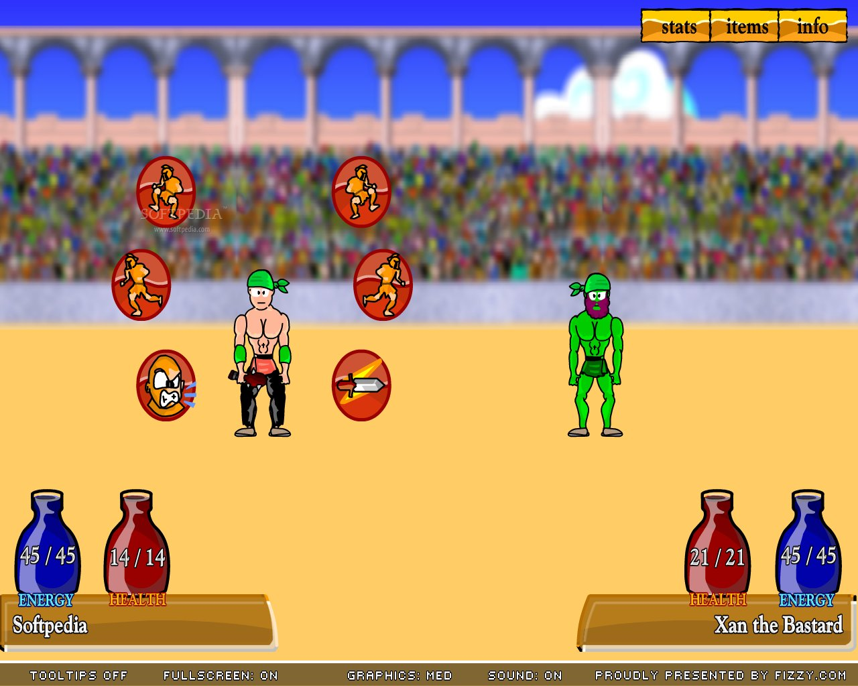

pav 1. "Swords and Sandals" žaidimo langas - projekto orientyras

**Žaidimo reikalavimai**

* Galimybė kelti lygį / gauti patirtį (Levels and XP)
* Galimybė gauti auksą ir už jį nusipirkti ginkluotę (Gold)
* Galimybė turėti daug skirtingų ginkluotės vienetų (Backpack/Inventory)
* Kovos žaidime turi vykti ėjimais, paspaudžiant veiksmų mygtukus
* Žaidėjas ir priešai turi turėti atributus (Strength, Agility, Intelligence)
* Žaidėjo ir priešų kovose turimas gyvybių skaičius turi priklausyti nuo Strength atributo
* Žaidėjo ir priešų kovose daroma žala turi priklausyti nuo Agility atributo
* Žaidėjo ir priešų kovose galimybė du kartus iš eilės paeiti turi priklausyti nuo Intelligence atributo
* Ginkluotės atributai turi būti generuojami
* PvE kovose sutinkamų priešų atributai turi būti generuojami atsižvelgiant į žaidėjo lygį
* Žaidėjas turi galėti užsidėti ginkluotę ir taip gerinti savo atributus bei keisti išvaizdą
* Žaidėjas turi galėti kautis su kitais žaidėjais (PvP)

**Žaidimo Use Case diagrama**

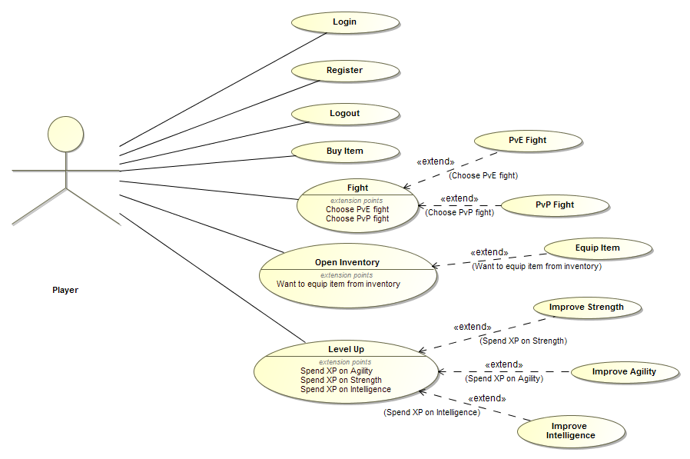

pav 2. Use Case diagrama

**Projekto klasių diagramos**

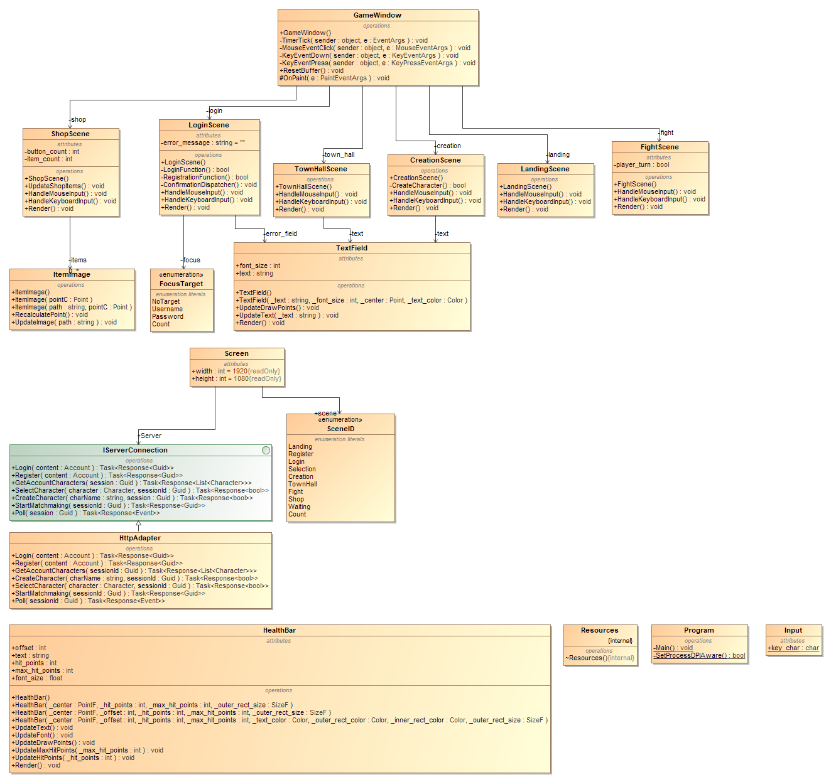

pav 3. "Client" paketo klasių diagrama

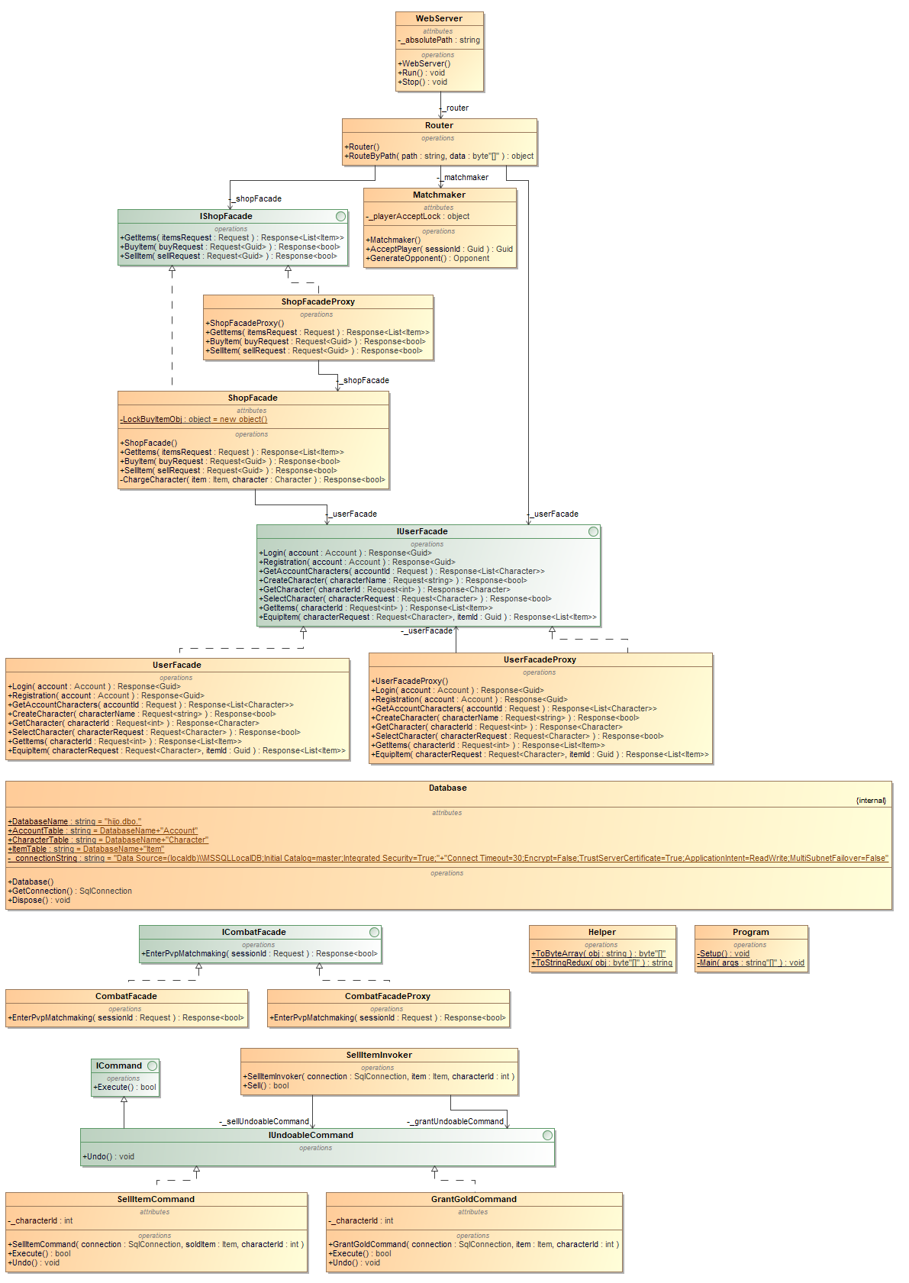

pav 4. "Server" paketo klasių diagrama

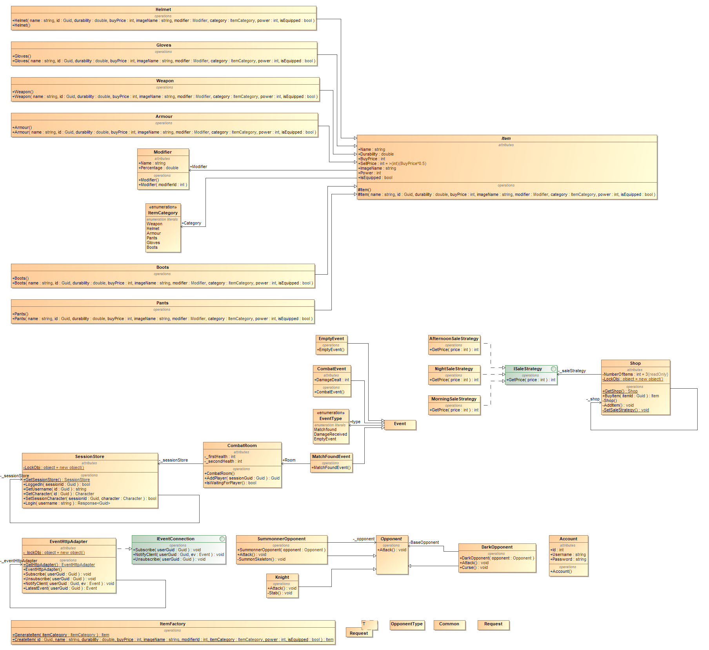

pav 5. "Objects" paketo klasių diagrama

**Šablonai**

**Singleton**

* Klasių diagrama

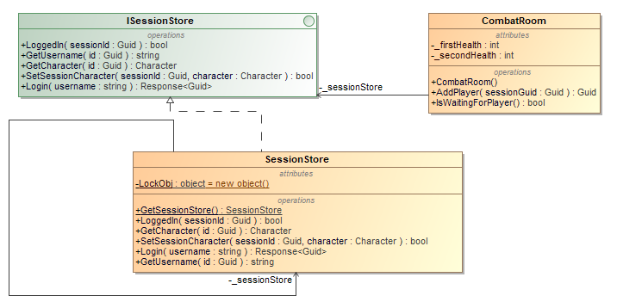

pav 6. Singleton šablono diagrama

* Esminis kodo fragmentas

|  |
| --- |
| Objects/SessionStore.cs |
| public class SessionStore  {  private static SessionStore _sessionStore;  private static readonly Dictionary<Guid, Tuple<string, Character>> Store = new Dictionary<Guid, Tuple<string, Character>>(3);  private static readonly object LockObj = new object();  public static SessionStore GetSessionStore()  {  lock (LockObj)  {  if (_sessionStore != null)  {  return _sessionStore;  }  _sessionStore = new SessionStore();  return _sessionStore;  }  }  ...  } |

* Naudojimo pagrindimas

Aplikacijoje naudojamas vienas ir tik vienas session store.

**Factory**

* Klasių diagrama

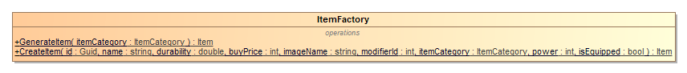

pav 7. Factory šablono diagrama

* Esminis kodo fragmentas

|  |
| --- |
| Objects/ItemFactory.cs |
| public static class ItemFactory  {  public static Item GenerateItem(ItemCategory? itemCategory = null)  {  switch (itemCategory ?? (ItemCategory)Common.Random.Next(Enum.GetNames(typeof(ItemCategory)).Length))  {  case ItemCategory.Armour:  return new Armour();  case ItemCategory.Boots:  return new Boots();  case ItemCategory.Gloves:  return new Gloves();  case ItemCategory.Helmet:  return new Helmet();  case ItemCategory.Pants:  return new Pants();  case ItemCategory.Weapon:  return new Weapon();  default:  throw new ArgumentOutOfRangeException();  }  }  public static Item CreateItem(Guid id, string name, double durability, int buyPrice, string imageName, int modifierId, ItemCategory itemCategory, int power, bool isEquipped)  {  var modifier = new Modifier(modifierId);  switch (itemCategory)  {  case ItemCategory.Armour:  return new Armour(name, id, durability, buyPrice, imageName, modifier, itemCategory, power, isEquipped);  case ItemCategory.Boots:  return new Boots(name, id, durability, buyPrice, imageName, modifier, itemCategory, power, isEquipped);  case ItemCategory.Gloves:  return new Gloves(name, id, durability, buyPrice, imageName, modifier, itemCategory, power, isEquipped);  case ItemCategory.Helmet:  return new Helmet(name, id, durability, buyPrice, imageName, modifier, itemCategory, power, isEquipped);  case ItemCategory.Pants:  return new Pants(name, id, durability, buyPrice, imageName, modifier, itemCategory, power, isEquipped);  case ItemCategory.Weapon:  return new Weapon(name, id, durability, buyPrice, imageName, modifier, itemCategory, power, isEquipped);  default:  throw new ArgumentOutOfRangeException();  }  }  } |

* Naudojimo pagrindimas

Naujų daiktų generavimui.

**Strategy**

* Klasių diagrama

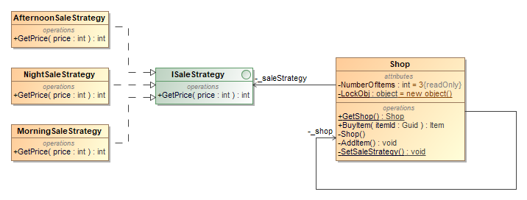

pav 8. Strategy šablono diagrama

* Esminis kodo fragmentas

|  |
| --- |
| Server/Shop.cs |
| private static ISaleStrategy _saleStrategy;  private static readonly object LockObj = new object();  public static Shop GetShop()  {  lock (LockObj)  {  if (_shop != null)  {  SetSaleStrategy();  return _shop;  }  _shop = new Shop();  return _shop;  }  }  public Item BuyItem(Guid itemId)  {  var item = Items.FirstOrDefault(x => x.Id == itemId);  Items.Remove(item);  AddItem();  return item;  }  private Shop()  {  SetSaleStrategy();  Items = new List<Item>();  for (var i = 0; i < NumberOfItems; i++)  {  AddItem();  }  }  private void AddItem()  {  var item = ItemFactory.GenerateItem();  item.BuyPrice = _saleStrategy.GetPrice(item.BuyPrice);  Items.Add(item);  } |

* Naudojimo pagrindimas

Serverio lankytojų srautui nukreipti, nepopuliariomis valandomis parduotuvėje atpinga daiktai.

**Observer**

* Klasių diagrama

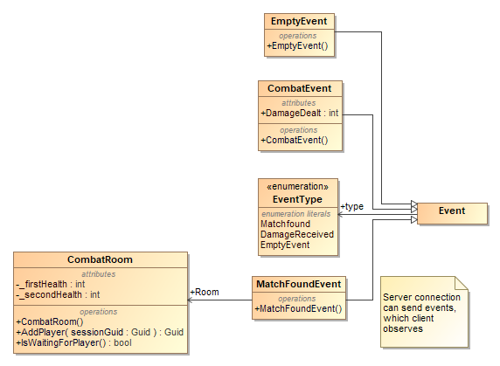

pav 9. Observer šablono diagrama

* Esminis kodo fragmentas

|  |
| --- |
| Server/Matchmaker.cs |
| public Guid AcceptPlayer(Guid sessionId)  {  lock (_playerAcceptLock)  {  userEvents.Subscribe(sessionId);  var last = combatRooms.LastOrDefault();  if (last == null || !last.IsWaitingForPlayer())  {  var room = new CombatRoom();  combatRooms.Add(room);  return room.AddPlayer(sessionId);  }  var matchFoundEvent = new MatchFoundEvent { Room = last };  userEvents.NotifyClient(last._firstGuid, matchFoundEvent);  userEvents.NotifyClient(sessionId, matchFoundEvent);  return last.AddPlayer(sessionId);    }  } |

* Naudojimo pagrindimas

Naudojamas tam, kad galėtumėme naudotojui pranešti apie įvykius.

**Adapter**

* Klasių diagrama

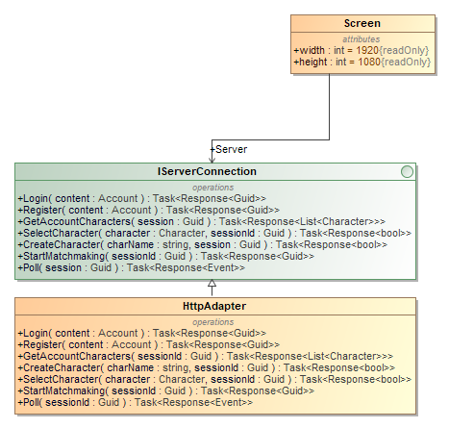

pav 10. Adapter šablono diagrama

* Esminis kodo fragmentas

|  |
| --- |
| hijo_del_santo/IServerConnection.cs |
| interface IServerConnection  {  Task<Response<Guid>> Login(Account content);  Task<Response<Guid>> Register(Account content);  Task<Response<List<Character>>> GetAccountCharacters(Guid session);  Task<Response<bool>> SelectCharacter(Character character, Guid sessionId);  Task<Response<bool>> CreateCharacter(string charName, Guid session);  Task<Response<Guid>> StartMatchmaking(Guid sessionId);  Task<Response<Event>> Poll(Guid session);  } |

* Naudojimo pagrindimas

Kliento prisijungimas į serverį nepriklauso nuo tinklo protokolo.

**Decorator**

* Klasių diagrama

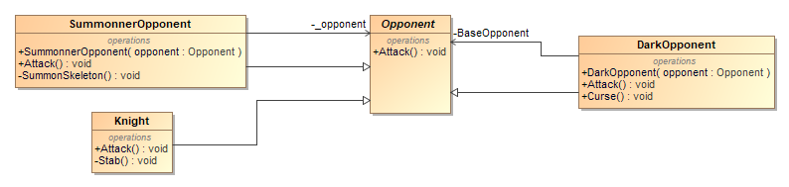

pav 11. Decorator šablono diagrama

* Esminis kodo fragmentas

|  |
| --- |
| Server/Matchmaker.cs |
| public Opponent GenerateOpponent()  {  var darkDarkSummonerKnight = new DarkOpponent(new DarkOpponent(new SummonnerOpponent(new Knight())));  return darkDarkSummonerKnight;  } |
| Objects/PveDecorator/DarkOpponent.cs |
| public class DarkOpponent : Opponent  {  private Opponent BaseOpponent { get; set; }  public DarkOpponent(Opponent opponent)  {  BaseOpponent = opponent;  }  public override void Attack()  {  BaseOpponent.Attack();  Curse();  }  public void Curse()  {  }  } |

* Naudojimo pagrindimas

Galima pernaudoti ir kombinuoti priešų ypatingas savybes.

**Command**

* Klasių diagrama

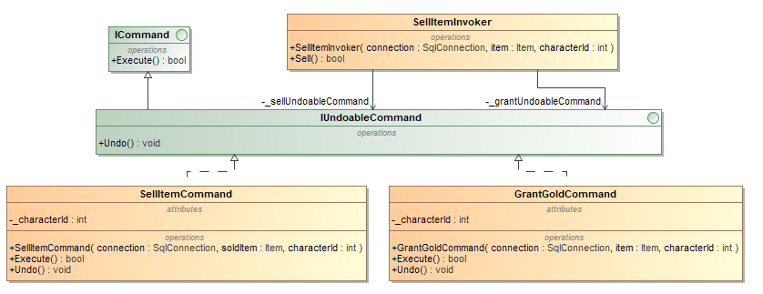

pav 12. Command šablono diagrama

* Esminis kodo fragmentas

|  |
| --- |
| Server/Commands/SellItemInvoker.cs |
| class SellItemInvoker  {  private readonly IUndoableCommand _sellUndoableCommand;  private readonly IUndoableCommand _grantUndoableCommand;  ...  public bool Sell()  {  if (!_sellUndoableCommand.Execute())  {  return false;  }  if (!_grantUndoableCommand.Execute())  {  _sellUndoableCommand.Undo();  return false;  }  return true;  }  } |
| Server/Commands/SellItemCommand.cs |
| public class SellItemCommand : IUndoableCommand  {  private readonly Item _soldItem;  private readonly int _characterId;  private readonly SqlConnection _connection;  ...  public bool Execute()  {  var query = $"Delete from {Database.ItemTable} where CharacterId = '{_characterId}' and Id = '{_soldItem.Id}";  using (var command = new SqlCommand(query, _connection))  {  return command.ExecuteNonQuery() != 0;  }  }  public void Undo()  {  var query =  $"Insert into {Database.ItemTable} (Id, Name, Durability, BuyPrice, ImageName, Modifier, Power, ItemCategory, CharacterId, IsEquipped) " +  $"Values ('{_soldItem.Id}', '{_soldItem.Name}', {_soldItem.Durability}, {_soldItem.BuyPrice}, '{_soldItem.ImageName}', " +  $"{_soldItem.Modifier}, {_soldItem.Power}, {_soldItem.Category}, {_characterId}, {_soldItem.IsEquipped})";  using (var command = new SqlCommand(query, _connection))  {  command.ExecuteNonQuery();  }  }  } |

* Naudojimo pagrindimas

Komanda užtikrina, kad pirkimo scenarijuje įvykus klaidai būtų galima atstatyti buvusią būseną.

**Facade**

* Klasių diagrama

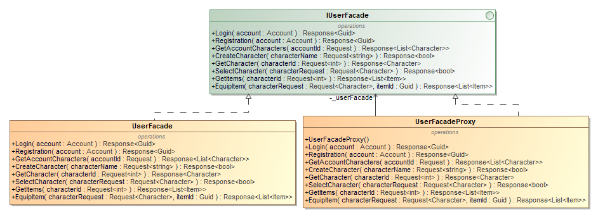

pav 13. Facade šablono diagrama

* Esminis kodo fragmentas

|  |
| --- |
| Server/Facades/User/IUserFacade.cs |
| interface IUserFacade  {  Response<Guid> Login(Account account);  Response<Guid> Registration(Account account);  Response<List<Character>> GetAccountCharacters(Request accountId);  Response<bool> CreateCharacter(Request<string> characterName);  Response<Character> GetCharacter(Request<int> characterId);  Response<bool> SelectCharacter(Request<Character> characterRequest);  Response<List<Item>> GetItems(Request<int> characterId);  Response<List<Item>> EquipItem(Request<Character> characterRequest, Guid itemId);  } |

* Naudojimo pagrindimas

Veiksmų su naudotojo paskyra supaprastinimui.